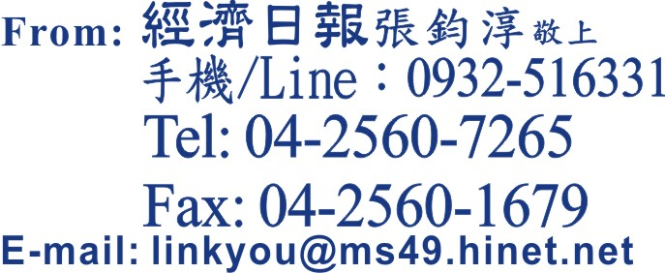聯合報股份有限公司 經濟日報
參展報名表
以下項目皆為必填
展覽名稱 | 2022法蘭克福汽配展 (9/13-9/17)
公司統編 |  |  |  |  |  |  | 公司負責人
公司名稱 | (中文) |  |  |  |  |  |  |  |  | (需與統編相符)
 | (英文) |  |  |  |  |  |  |  |  | (需與統編相符)
公司地址 | (郵遞區號+中文)□□□□□
 | (英文)
電話 | +886- | 分機 |  |  |  | 傳真 |  | +886-
E-mail |  |  |  |  | 公司官網 |  |  | http://
所屬公協會  (選填) | □台灣區車輛工業同業公會   □台北市進出口商業同業公會 □台灣鍛造協會  □台灣區電機電子工業同業公會 □台灣手工具工業同業公會  □彰化縣工業會
聯絡人 | (中文) |  | (英文) |  |  |  |  |  |  | □先生 □小姐
 | (Email)
 | (手機)+886-
發票資料 | □同上列公司中文地址 □需另外開立請填寫如下  場租發票開立之收受者僅限於台灣、香港、中國三地登記之企業，其他海外地區恕無法開立。
 | (發票英文抬頭)
 | (發票英文地址)
郵寄地址 | □同上列公司中文地址 □需另外提供請填寫如下
 | (郵寄收信人)
 | (郵寄中文地址)
攤位類型 | □標準攤位(最小9m²) □升級攤位(最小24m²) □半套裝攤位(最小24m²)
攤位面積需求 |  |  |  | □一面開 □兩面開
特殊攤位需求 | (選填)
產品簡要說明 | (中文說明)至少須填1項
 | 1.
 | 2.
 | 3.
 | 4.
 | 5.
 | (英文說明)至少須填1項
 | 1.
 | 2.
 | 3.
 | 4.
 | 5.
新北市汐止區(22161)大同路一段369號 Tel: 04-25607265 Fax: 04-25601679 02-86433924 日期： 年 月 日
參展約定事項：
- 報名參展廠商已確實瞭解，並願意遵守本展大會及組團單位之參展辦法及有關規定。詳細規定與辦法可參閱www.messefrankfurt.com.hk
- 保證不與其他非團員之公司共用攤位或私自轉售攤位，違者除立即停止展出外，其所繳交之費用亦不予退回；此後凡法蘭克福展覽公司所舉辦之展覽皆謝絕參加。
- 保證展出之展品不侵犯國內外其他廠商之專利權或商標，或其他智慧財產權。參展期間如經權責單位合法程序提出之侵權案件，相關之展品必須由攤位上撤除。
- 如遇不可抗拒之人為或天災影響，導致展覽取消延期或是廠商無法順利參展，所有相關展覽費用不予退還。主辦單位保留另行規劃展覽的權利，廠商須依合約履行參展活動。
- 本公司同意以上所填資料提供組團單位用於展覽會公開發行之大會名錄/會刊及網站，知悉組團單位於展覽運作期間內依個資法規定蒐集、處理及利用上述資料(應用區域為全球)。
- 本公司以上所填相關訊息完全屬實，並為最新資訊。
- 本次展覽一切資料與目錄刊登等皆以報名表上所載為準，請確認以上填寫內容無誤並於下方用印公司大小章(或簽名)。
- 公司大小章必須與報名表上填寫之公司基本資料一致。
- 參展廠商填妥本報名表及本展相關各項資料表，連同保證金繳交主辦單位後，方完成報名手續。報名資料經展覽主辦單位審核通過，方為正式取得分配攤位權。
- 參展保證金及攤位費用須由參展廠商依規定繳交主辦單位。
- 參展廠商負責事項：
1. 提供展品並派員展出，對展品負所有人責任，並不得侵犯國內外其他廠商之專利權或其他智慧財產權，否則其產生之後果及責任由廠商自負全責 2. 繳清現場產生之各項費用 3. 參展人員不得有損及其他參展廠商之利益或國家名譽之行為。
- 本展為報名廠商自由意願選擇參加，若因故停辦、延期或其他任何改變，包括展出規模、效果等本報不承擔連帶責任或任何賠償。
- 本報得依廠商需要推薦可靠之運輸公司、裝潢公司、旅行社等為參展廠商服務，並盡善良管理人責任，但不對任何意外狀況負賠償責任。
- 參展廠商須在展覽結束後，將攤位上所有除了裝潢之外的物品及佈置品徹底清除，否則需自行負擔由大會代為清除而產生之費用。
- 報名經確認後，取消參展之廠商，原繳交之保證金將不予退還。
- 選位完成後取消參展，除仍需繳交全額費用外，已繳交之保證金亦不予退還。
- 特別聲明：
本報籌組之參展團，以提供上述相關參展事務之服務為責任範圍，參展廠商及展出產品，如有涉及智慧財產權、侵權情事，由參展廠商自行負責，如因而遭權利人舉發向主辦國法院申請扣押或起訴等，概由涉案廠商自行處理及承擔相關責任。
- 組團單位保留修改變更之權利。
Special Announcement:
- The United Daily News is responsible only for services related to its organization of delegations participating in the show. Exhibitors should bear consequences themselves for infringement of intellectual properties or other rights.
- It owner of the properties or rights file suit with courts of host nations or ask the latter to confiscate related products, exhibitors involved should handle the problems themselves and bear related responsibilities.

小章(蓋章)

負責人：
公司名稱：
大章(蓋章)

